

**ΟΙΚΟΝΟΜΙΚΗ ΕΝΙΣΧΥΣΗ ΜΕΛΩΝ 2020**

**Αθήνα, 17 Φεβρουαρίου 2020**

**Συναδέλφισσες, συνάδελφοι,**

**Σας ενημερώνουμε ότι, σύμφωνα με το Καταστατικό και τον Κανονισμό του Λογαριασμού Αλληλεγγύης και μετά από ομόφωνη απόφαση που ελήφθη στο τελευταίο ΔΣ θα δοθεί και φέτος  οικονομική ενίσχυση σε όλα τα ταμειακώς ενήμερα και ενεργά μέλη μας μέχρι και τον Φεβρουάριο 2020, έως του ποσοστού του εβδομήντα τοις εκατό του συνολικού ποσού της εισφοράς που κατέβαλαν στον ΣΥΓΤΕ κατά το έτος 2019.**

**Όπως γνωρίζετε τα χρήματα που δίδονται ως οικονομική ενίσχυση αντλούνται από τα πλεονάσματα του Λογαριασμού Αλληλεγγύης. Όπως γνωρίζετε επίσης κατά το τελευταίο 10μηνο που προέκυψε το φλέγον ζήτημα με τους συναδέλφους των πρώην RBU καταναλώσαμε αποθέματα από τον Λογαριασμό Αλληλεγγύης αφενός για την αποζημίωση όλων των Απεργιών και αφετέρου  για την στήριξη και νομική κάλυψη των συναδέλφων.**

**Ως εκ των παραπάνω και επειδή δεν μπορούμε να γνωρίζουμε τι θα προκύψει στο άμεσο μέλλον εργασιακά για όλους μας, λάβαμε την απόφαση ως ΔΣ να δώσουμε για φέτος οικονομική  ενίσχυση μέχρι του εβδομήντα τοις εκατό  της συνολικής εισφοράς που κατέβαλε στον ΣΥΓΤΕ το κάθε μέλος κατά το 2019, προκειμένου να μεριμνήσουμε για την ύπαρξη ταμειακών αποθεμάτων για να αντιμετωπίσουμε μελλοντικές υποχρεώσεις που τυχόν προκύψουν όπως, αποζημίωση Απεργιών και δικαστικά έξοδα.**

**Σημειώνουμε τέλος ότι η καταβολή της οικονομικής ενίσχυσης θα ξεκινήσει να πιστώνεται στους λογαριασμούς  προσεχώς και σας ενημερώνουμε επιπλέον ότι δεν θα χρειαστεί να αποστείλετε αποδεικτικά μισθοδοσιών καθώς αντλήθηκε σχετικό αρχείο από την ΔΑΔ  με το ποσό της συνολικής εισφοράς στον ΣΥΓΤΕ το 2019 για το κάθε μέλος.**



**ΕΚΔΗΛΩΣΗ-ΚΟΠΗ ΠΙΤΑΣ ΣΥΓΤΕ 2020 - ΥΠΕΝΘΥΜΙΣΗ**

Υπενθυμίζουμε την ανακοίνωση μας για την εκδήλωση της κοπής της Πίτας του Συλλόγου μας **στο «ΒΟΛΙΩΤΙΚΟ ΤΣΙΠΟΥΡΑΔΙΚΟ» στου Ψυρρή, (Τάκη Ναυάρχου Αποστόλη & Λεπενιώτου 1)  την Παρασκευή 21 Φεβρουαρίου 2020 και ώρα 16.30 μ.μ.**    και παρακαλούμε τους συναδέλφους που θα προσέλθουν, να καταθέσουν το αντίτιμο της συμμετοχής τους των  **8€ ανά άτομο και των 17€ για την περίπτωση συνοδού ή πρώην μέλους του ΣΥΓΤΕ ή συνταξιούχου συναδέλφου,**  στον λογαριασμό 6901-128791-760, με αποστολή του καταθετηρίου στο mail [info@sygte.gr](mailto:info@sygte.gr) **το αργότερο μέχρι την Τρίτη 18 Φεβρουαρίου 2020**.

**Επισημαίνουμε ότι την Τρίτη 18 Φεβρουαρίου 2020 πρέπει να δηλώσουμε στο *«ΒΟΛΙΩΤΙΚΟ ΤΣΙΠΟΥΡΑΔΙΚΟ»* των αριθμό των ατόμων που θα προσέλθουν προκειμένου να γίνει η κράτηση.**

**ΤΟ ΔΣ του ΣΥΓΤΕ**

**Φ. Πολύζος, Β. Δεκούλος, Δ. Γεωργούλης, Ε.Τάγαρη, Γ. Ευθυμίου, Α. Καρυδάκης, Β.Κεχρής Α.Θεοδωρακάκος, E. Χριστοδουλοπούλου**



**ΕΚΔΗΛΩΣΗ – ΚΟΠΗ ΠΙΤΑΣ ΣΥΓΤΕ 2020!**

**Στο «Βολιώτικο Τσιπουράδικο» στου Ψυρρή!**

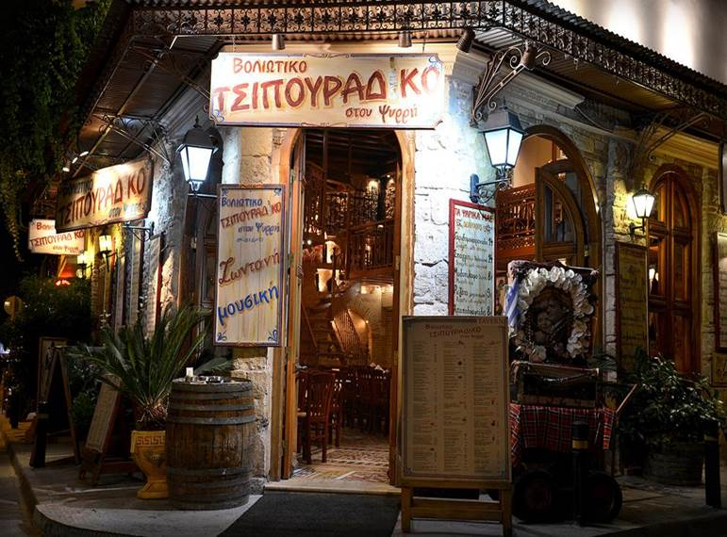

Αθήνα, 30 Ιανουαρίου 2020

Συναδέλφισσες, συνάδελφοι

Στη συνεδρίαση του Δ.Σ. ΣΥΓΤΕ στις 23 Ιανουαρίου 2020 αποφασίστηκε να πραγματοποιηθεί η φετινή  **ΚΟΠΗ ΠΙΤΑΣ** σε κουτούκι της Αθήνας για τους συναδέλφους μέλη του Συλλόγου μας .

**Συγκεκριμένα η εκδήλωση θα πραγματοποιηθεί στο «ΒΟΛΙΩΤΙΚΟ ΤΣΙΠΟΥΡΑΔΙΚΟ» στου Ψυρρή, (Τάκη Ναυάρχου Αποστόλη & Λεπενιώτου 1)  την Παρασκευή 21 Φεβρουαρίου 2020 και ώρα 16.30 μ.μ.**

Το κόστος συμμετοχής για  κάθε μέλος  του Συλλόγου ορίστηκε **στα 8€ ανά άτομο** το οποίο θα περιλαμβάνει  πλούσιο μενού και ζωντανή μουσική  με λαϊκά και ρεμπέτικα.

***Σημείωση : Οι συνοδοί των μελών μας ή μέλη άλλων συλλόγων, πρώην μέλη του Συλλόγου Γενικής ή συνταξιούχοι που επιθυμούν να παραβρεθούν στην εκδήλωση, θα καταβάλλουν εξ ολοκλήρου το ποσό των 17€ ανά άτομο.***

Παράλληλα αποφασίστηκε με την κοπή της πίτας να πραγματοποιηθεί πανελλαδική κλήρωση με **συμμετοχή όλων των μελών μας** σε  κληρωτίδα για το  φλουρί το οποίο θα αντιστοιχεί σε σχετικό δώρο.

Όσοι συνάδελφοι και συναδέλφισσες επιθυμούν να συμμετάσχουν στην εκδήλωση θα πρέπει να καταθέσουν στον λογαριασμό  **ΣΥΓΤΕ Νο 6901128791-760 το αντίτιμο του κόστους συμμετοχής, αναγράφοντας ως αιτιολογία το ονοματεπώνυμό τους και να αποστείλουν το καταθετήριο με ηλεκτρονική αλληλογραφία στο (**[**info@sygte.gr**](mailto:info@sygte.gr)**)  το αργότερο** μέχρι **την Τρίτη 18 Φεβρουαρίου 2020**

**TO ΜΕΝΟΥ ΑΝΑ ΤΕΣΣΕΡΑ ΑΤΟΜΑ ΠΕΡΙΛΑΜΒΑΝΕΙ:**

**ΨΩΜΙ ΧΩΡΙΑΤΙΚΟ**, **ΣΑΛΑΤΑ ΧΩΡΙΑΤΙΚΗ**, **ΤΖΑΤΖΙΚΙ**, **ΠΑΤΑΤΕΣ ΤΗΓΑΝΙΤΕΣ**, **ΚΟΛΟΚΥΘΑΚΙΑ ΤΗΓΑΝΙΤ**, **ΤΥΡΟΚΑΥΤΕΡΗ**, **ΠΟΙΚΙΛΙΑ ΚΡΕΑΤΩΝ (παϊδάκια  γάλακτος – μπιφτέκια- λουκάνικα – κεφτεδάκια – φιλέτο κοτόπουλο – πανσέτες χοιρινές, ΑΠΕΡΙΟΡΙΣΤΗ ΚΑΤΑΝΑΛΩΣΗ ΣΕ ΚΡΑΣΙ ( ΛΕΥΚΟ ή ΚΟΚΚΙΝΟ και ΕΠΙΔΟΡΠΙΟ).**

**Έχει ληφθεί μέριμνα  για ικανοποιητική ποσότητα των εδεσμάτων.**

***Σημ:  για την κατανάλωση άλλων ποτών και  αναψυκτικών   το κόστος θα επιβαρύνει προσωπικά τον καθένα.***

**ΣΑΣ ΠΕΡΙΜΕΝΟΥΜΕ ΟΛΟΥΣ!!!**

**ΓΙΑ ΤΟ Δ.Σ. ΣΥΓΤΕ**

**Φ. Πολύζος, Β. Δεκούλος, Δ. Γεωργούλης, Ε.Τάγαρη, Γ. Ευθυμίου, Α. Καρυδάκης, Β.Κεχρής Α.Θεοδωρακάκος, E. Χριστοδουλοπούλου**

***\*\*\*Η παραπάνω απόφαση λήφθηκε ομόφωνα από τα μέλη του Διοικητικού Συμβουλίου και εκλέχθηκε εξαμελής Επιτροπή η οποία επιμελήθηκε τα διαδικαστικά.***